Venediger Gruppe

Obsah:
Popis oblasti 2
Popis expedície 4
1. etapa – príjazd a výstup ku chate Neue Sajat Hütte (2600 m n.m.) 4
2. etapa – od chaty Neue Sajat Hütte ku chate Eiseehütte (2520 m n.m.) 4
3. etapa – od chaty Eiseehütte ku chate Defregger Haus (2963 m n.m.) 4
4. etapa – výstup na Groβvenediger (3662 m n.m.) 5
5. etapa – zostup a odchod domov 5
Alternatíva celej expedície 6
1. etapa - príjazd a výstup ku chate Neue Sajat Hütte (2600 m n.m.) 6
2. etapa - ferata Rote Säule-Klettersteig a presun na chatu Defregger Haus cez chatu Johannishütte 6
3. etapa - výstup na Groβvenediger (3662 m n.m.) 6
4. etapa - zostup a odchod 6
Informácie o chatách, príjazde do oblasti a ďalších zdrojoch informácií 7
Zhrnutie 8
Feraty 9
Mapy 11

Popis oblasti

Grossvenediger - snehová pyramída obklopená mohutnými ľadovcami, je právom nazývaná aj rakúsky Mont Blanc. Je to štvrtá najvyššia hora Rakúska a nachádza sa v skupine Venedigergruppe patriacia do pohoria Vysoké Taury na hraniciach spolkových krajín Soľnohradsko a Tirolsko.

Túra na túto dominantu Venedigergruppe je určená len pre zdatných turistov so skúsenosťami s ľadovcom a chôdzou v stúpacích železách výhľad z vrcholu patrí k jedným z najkrajších v Alpách.

Samotnému výstupu na 4. najvyšší vrchol Rakúska budú prechádzať aklimatizačné výstupy na ďalšie vrcholy skupiny Venedigergruppe.

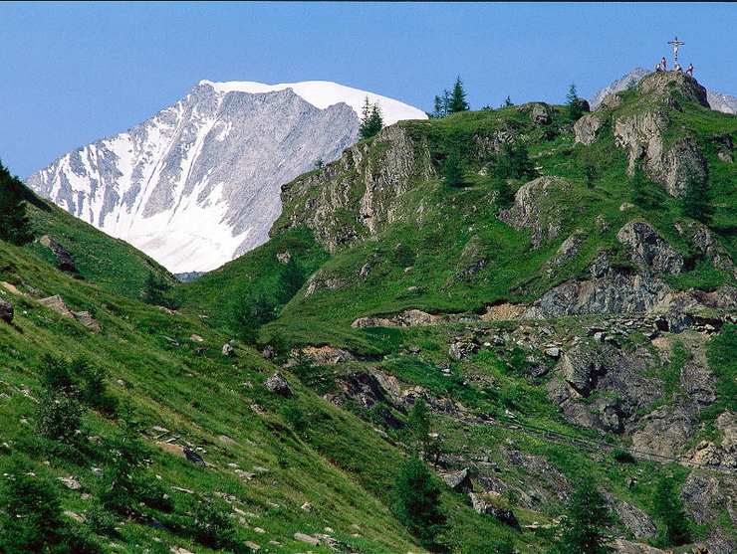

Popis expedície

1. etapa – príjazd a výstup ku chate Neue Sajat Hütte (2600 m n.m.)

Po chodníku Katinweg č. 23 - 1150 Hm 3 hod / 4,6 km

Možné výstupy od chaty Neue Sajat Hütte:
- ferata Rote Säule-Klettersteig (C, var. D/E, 170 Hm, 1+1 hod)

2. etapa – od chaty Neue Sajat Hütte ku chate Eiseehütte (2520 m n.m.)

5-6 hod

Variant 1 - cez Kreuzspitze (3155 m n.m.):
Náročným vysokohorským terénom cez 3 trojtisícové vrcholy - Schernerskopf (3033 m n.m.), Kreuzspitze (3155 m n.m.) a Tulpspitze (3054 m n.m.). Cesta je čiastočne zaistená a v sedle Zopetscharte sa pripája na Venediger Höheweg.

Variant 2 - cez údolie Timmeltal:
Od chaty smerom na východ zísť do údolia Timmeltal poceste Prägratener Weg č. 24 a pokračovať severným smerom cez údolie na chatu Eieseehütte.

Možné výstupy od chaty Eisseehütte:
- vrchol Weiβspitze (3300 m n.m.) - 780 Hm (od chaty), 4 hod
- jazero Eissee (2664 m n.m.) - 140 Hm (od chaty), 45 min

3. etapa – od chaty Eiseehütte ku chate Defregger Haus (2963 m n.m.)

Variant 1 - cez ľadovec a po výstupe na vrchol Weiβspitze:
720 Hm 337 Hm
Týmto prechodom môžeme ušetriť jeden deň a zároveň sa aklimatizovať na výšku nad 3000 m zdolaním vrcholu Weiβspitze. Na vrchol môžeme vyjsť na "ľahko" a nechať batohy v sedle Wallhorntörl. Po návrate z vrcholu môžeme pokračovať cez ľadovec Äuβeres Mullwitzkees na chatu Defregger Haus.

Variant 2 - cez chatu Johannishütte (2121 m n.m.):
1240 Hm 840 Hm
Po ceste Venediger Höheweg č. 929 výstupom do sedla Zopetscharte a následne zostupom na chatu Johannishütte. Odtiaľ znovu stúpať na chatu Defregger Haus, ak nezostaneme na chate Johannishütte, čím by sme stratili jeden deň.

Oba varianty sú približne rovnako dlhé. Variant 1 je po zdolaní vrcholu príjemnejší, pretože sa pomaly klesá na chatu, kým variant 2 sa vyznačuje stúpaním do sedla, zostupom na chatu a následným výstupom na cieľovú chatu. Celkové stúpanie je menšie pri variante 1.

4. etapa – výstup na Groβvenediger (3662 m n.m.)

Hlavným bodom expedície v pohorí Venedigergruppe bude výstup na vrchol Groβvenediger (3662 mn.m.), ktorý je 4. najvyšším vrcholom Rakúska. Výstup začneme na chata Defregger Haus, kam sa aj vrátime, prípadne zostúpime až na chatu Johannishütte.

Variant 1 - zostup na chatu Defregger Haus
Krátky čas zostupu, ale potrebný dlhší zostup ďalší deň.

Variant 2 - zostup na chatu Johannishütte
Dlhší zostup, ale kratší zostup ďalší deň, v deň odjazdu domov.

Variant 2 sa zdá výhodnejší.

5. etapa – zostup a odchod domov

Posledný deň expedície bude zameraný na bezpečný zostup do údolia a návrat domov.

Alternatíva celej expedície

1. etapa - príjazd a výstup ku chate Neue Sajat Hütte (2600 m n.m.)

- viď vyššie

2. etapa - ferata Rote Säule-Klettersteig a presun na chatu Defregger Haus cez chatu Johannishütte

3. etapa - výstup na Groβvenediger (3662 m n.m.)

- viď vyššie 4. etapu, pričom zostup bude až na chatu Johannishütte alebo Essener-Rostocker Hütte - môžeme zdolať krátku feratu zo sedla Türmljoch (C, 70 Hm, 0:15 hod)

4. etapa - zostup a odchod

a pri chate Essener-Rostocker Hütte feratu Wilde Wasser (B, 50 Hm, 0:45 hod.)

Alternatívy:

- zostup a odchod domov priamo z chaty Johannishütte
- pri chate Essener-Rostocker Hütte feratu Wilde Wasser (B, 50 Hm, 0:45 hod.), zostup a odchod domov

Informácie o chatách, príjazde do oblasti a ďalších zdrojoch informácií

Neue Sajat Hütte (2600 m n.m.)
http://www.sajathuette.at/
+43(0)664 5454460
Eisseehütte (2520 m n.m.)
http://www.eisseehuette.at/
+43/680/2041698
Defregger Haus (2963 m n.m.) http://huetten.alpenverein.at/huettenHome/DE/Home/index.php?huetteNr=1208
+43/676/9439145
Johannishütte (2121 m n.m.)
http://www.johannis-huette.at
+434877/5150
Essener-Rostocker Hütte (2208 m n.m.)
http://www.alpenverein.at/huetten/?huette_nr=0533
0043/4877/5101

Príchod a odchod do/z oblasti

Zeleneč – Hinterbichl
Vzdialenosť: > 600 km
Čas jazdy: 8:00 - 9:00h

Zhrnutie

Expedícia do pohoria Vysoké Taury, skupiny Venedigergruppe bude obsahovať všetko, čo nám Alpy môžu ponúknuť - feraty, náročný prechod hrebeňa nad 3000 m a ako lahôdku, ľadovcový výstup na 4. najvyšší vrchol Rakúska.

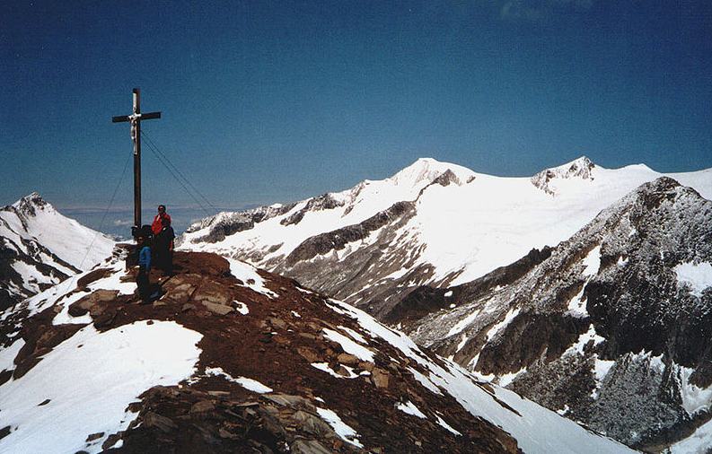

Feraty

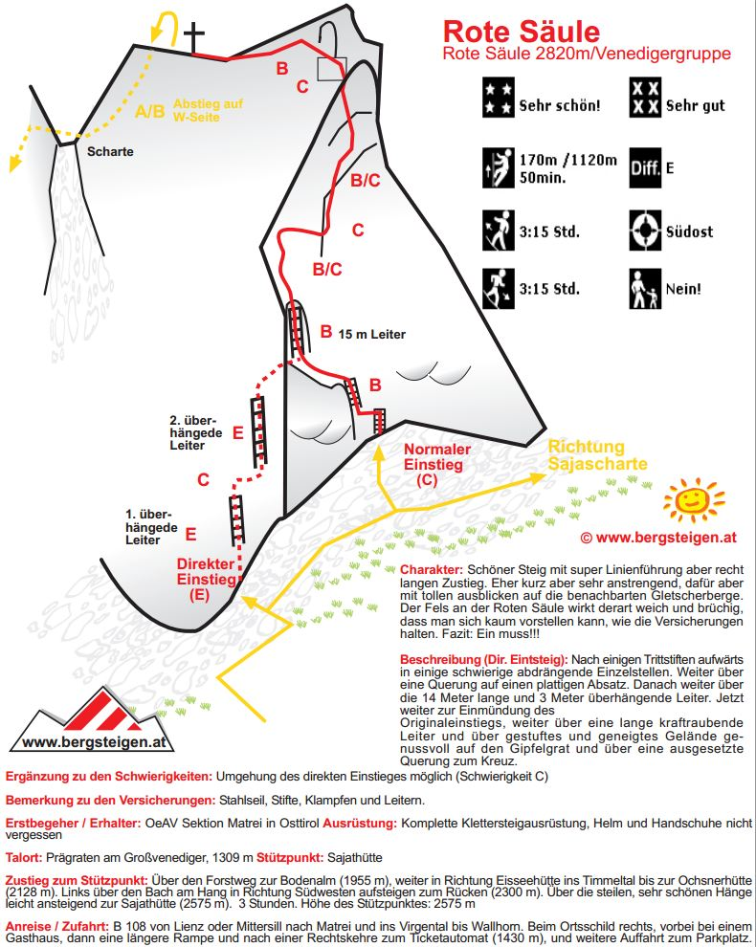
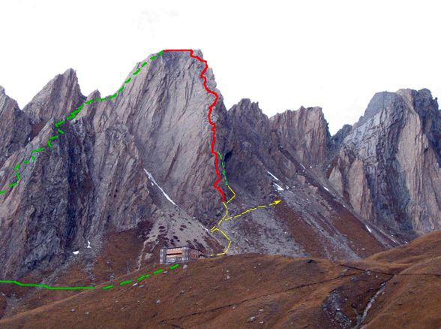
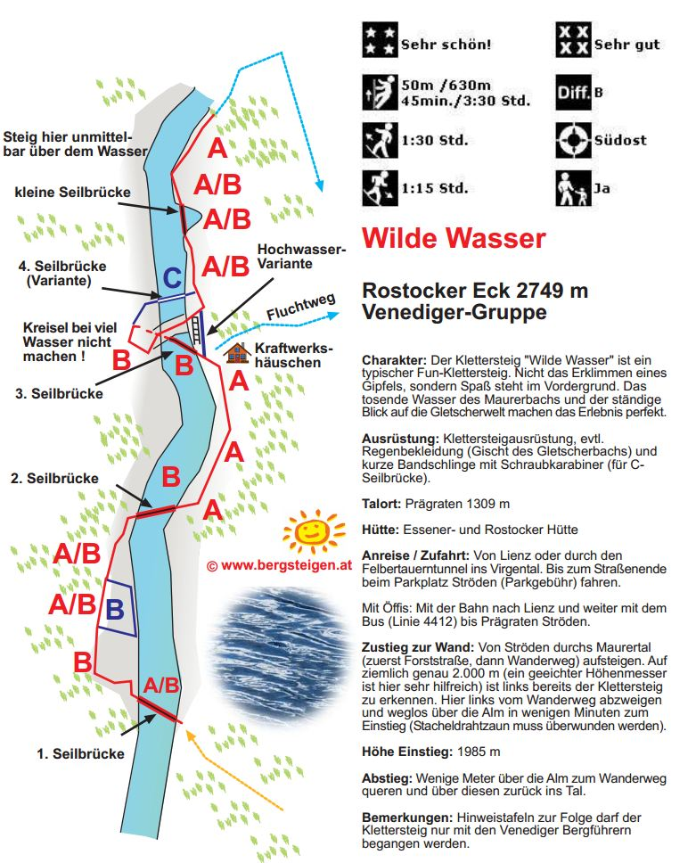
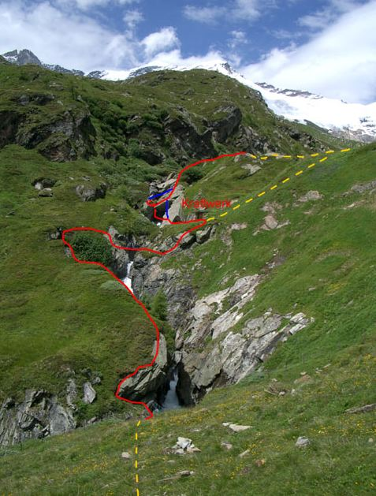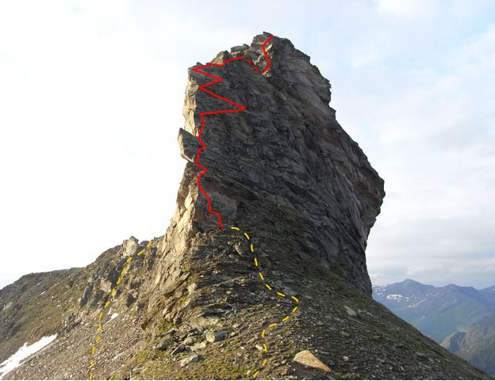
Turml - C, 70 Hm, 15 min.

Mapy

